



0054129179



**2025**

**CODINGAN APLIKASI PENGURANGAN DISKON**

Zenza Beronica

Pengembangan Perangkat Lunak dan Gim

UJI KOMPETENSI KEAHLIAN PAKET 4

PENGURANGAN DISKON

INDEX.PHP 1

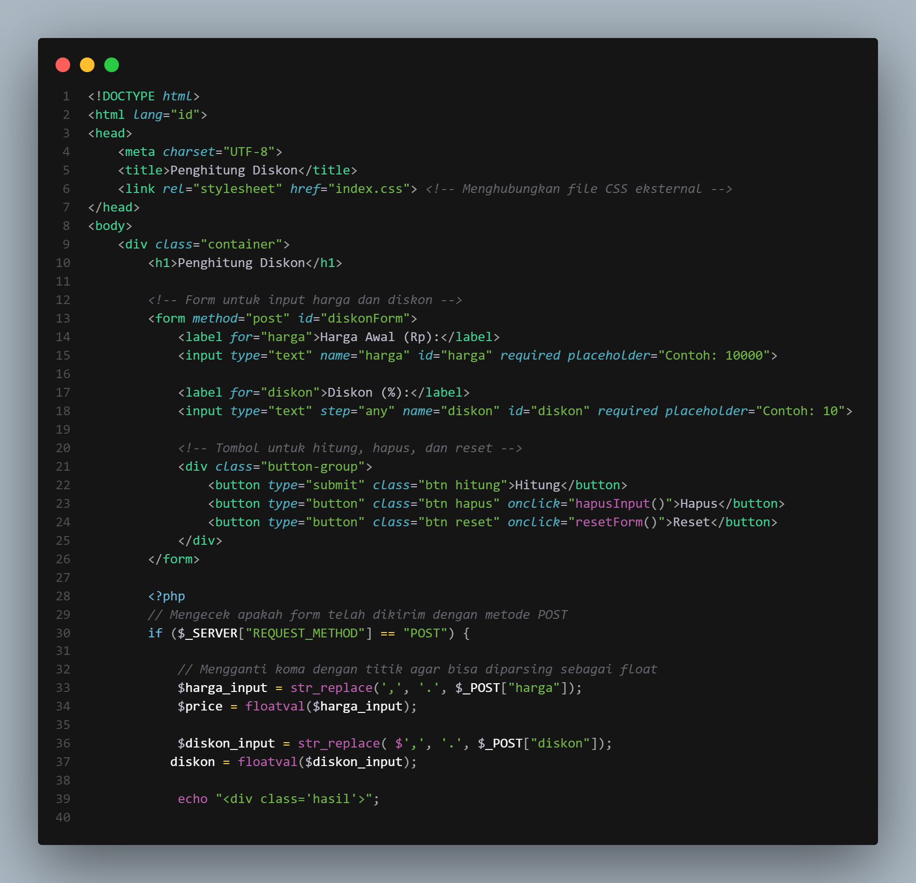

INDEX.CSS 2

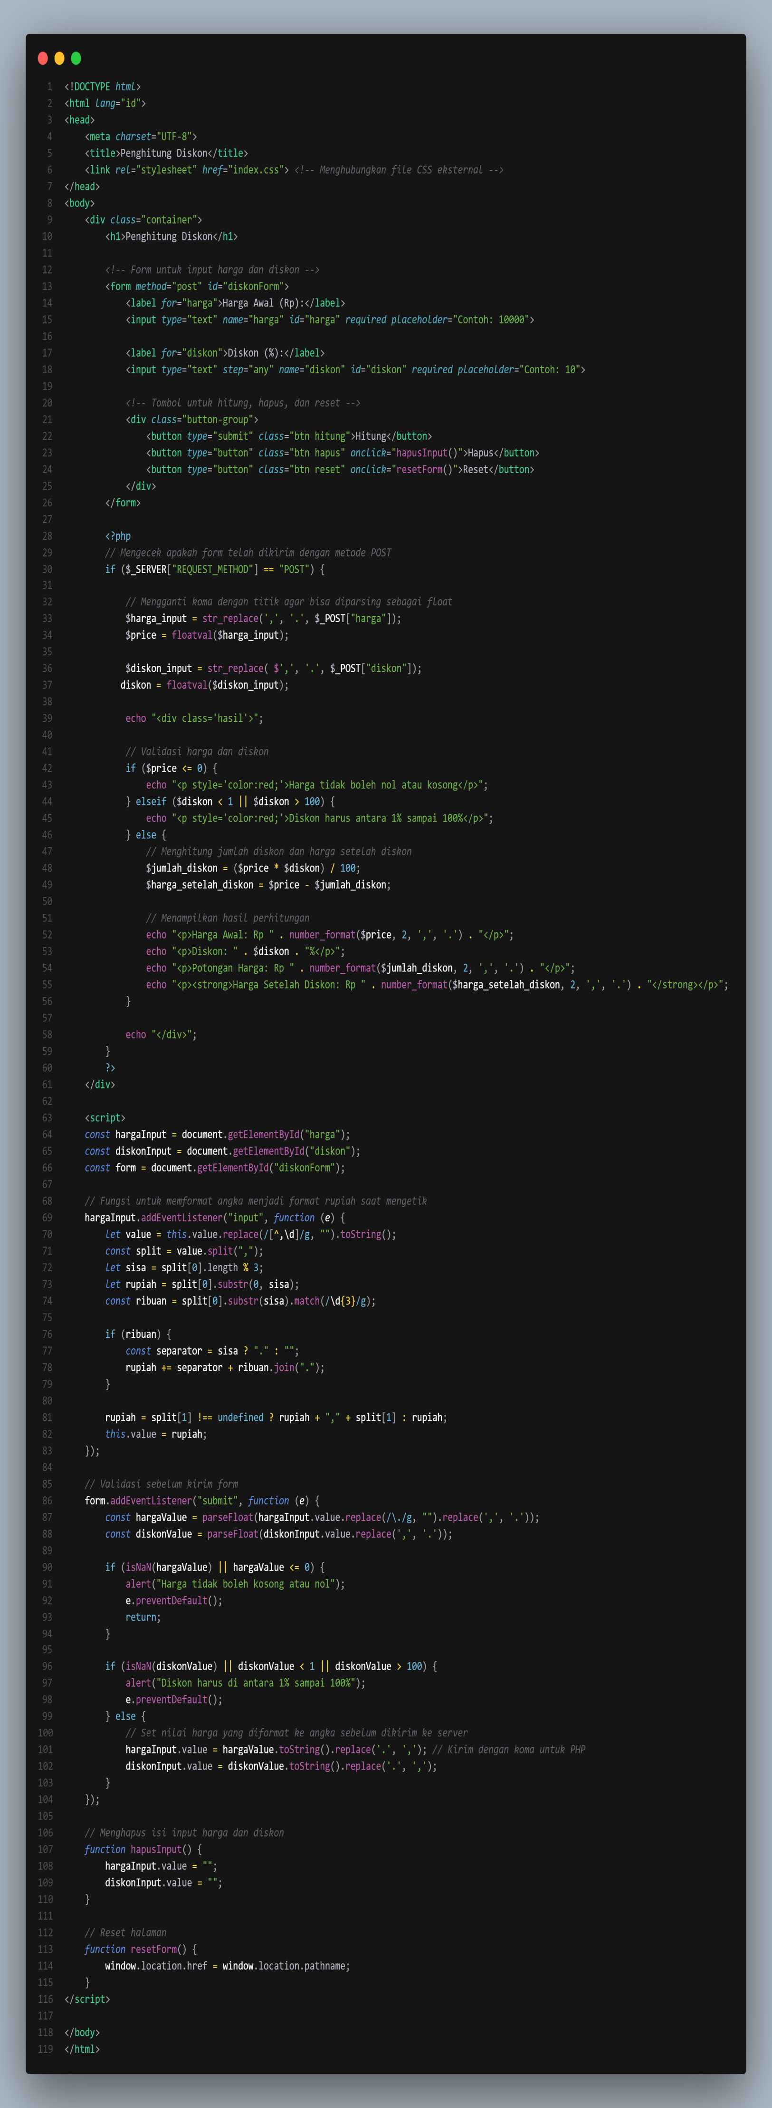

INDEX.CSS 3

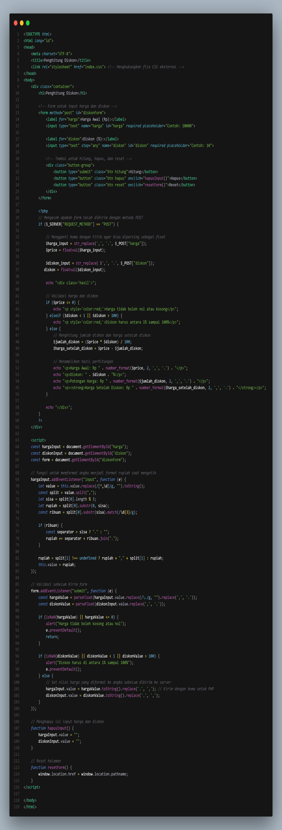

INDEX.CSS 1

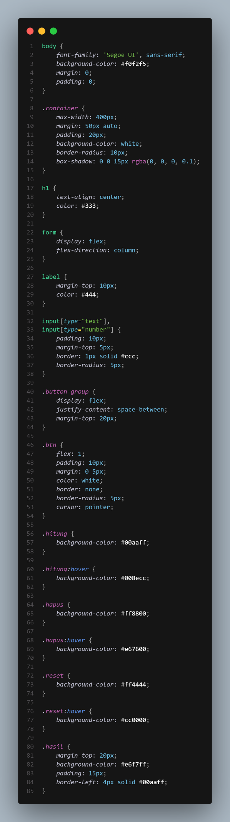

INDEX.CSS 2

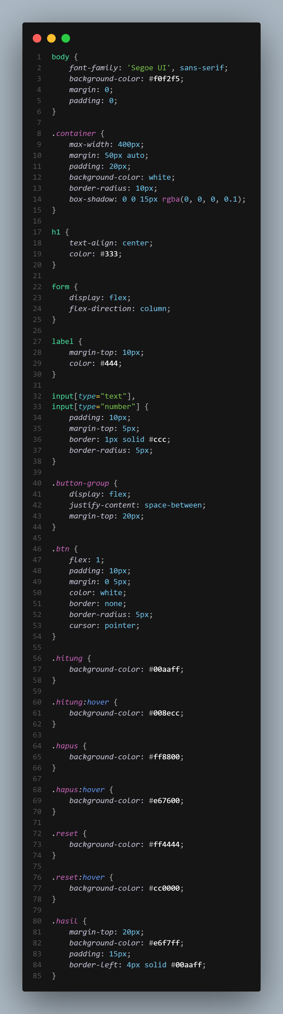

**TAMPILAN UI DAN FUNGSI APLIKASI**

**A.TAMPILAN UI**

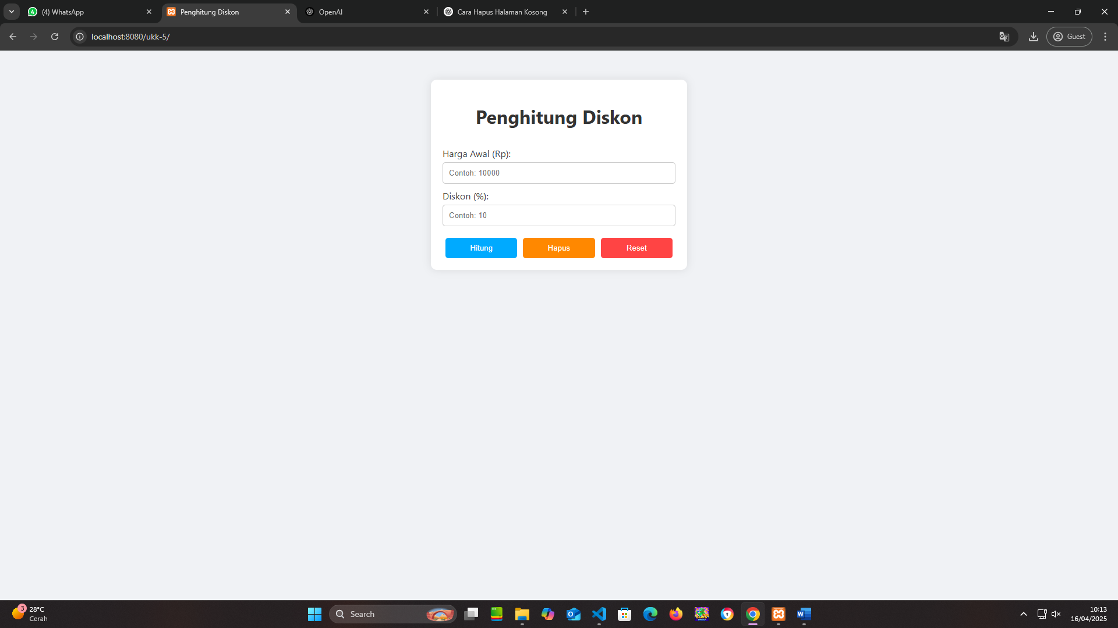

**B. INPUT HARGA DAN DISKON**

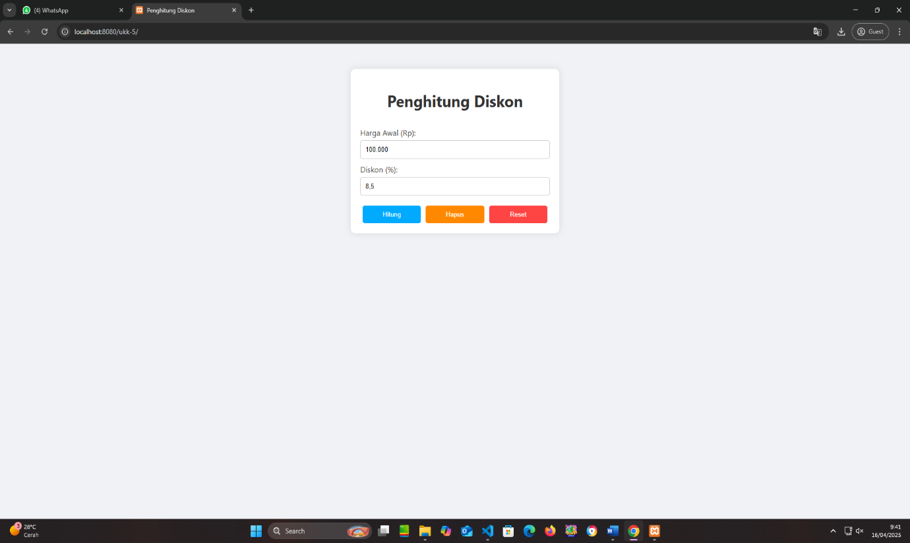

**C. HITUNG HARGA DAN DISKON MENGGUNAKAN TOMBOL HITUNG**

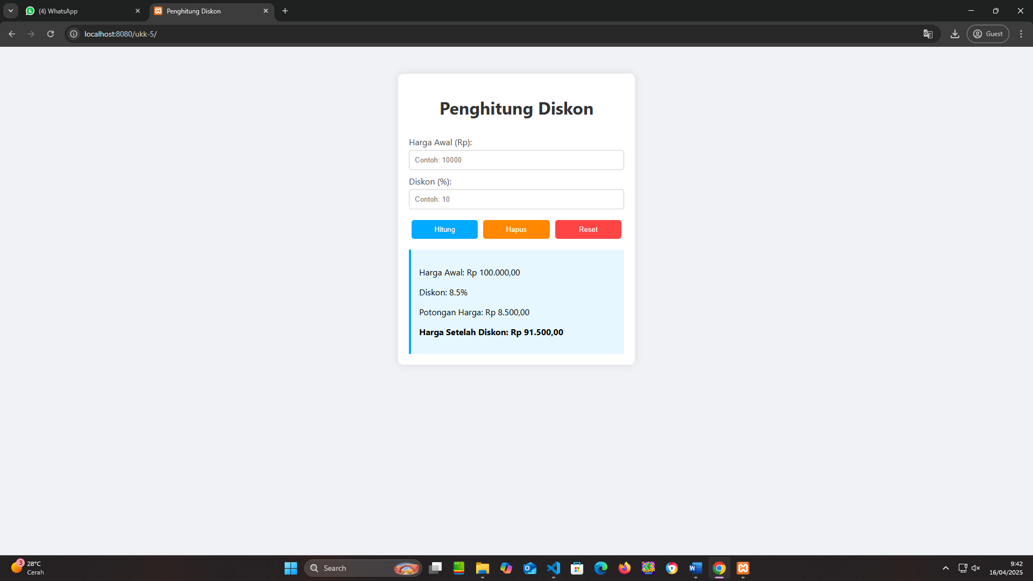

**D. TAMPILAN HAPUS INPUT MENGGUNAKAN TOMBOL HAPUS**

**1.Sebelum**

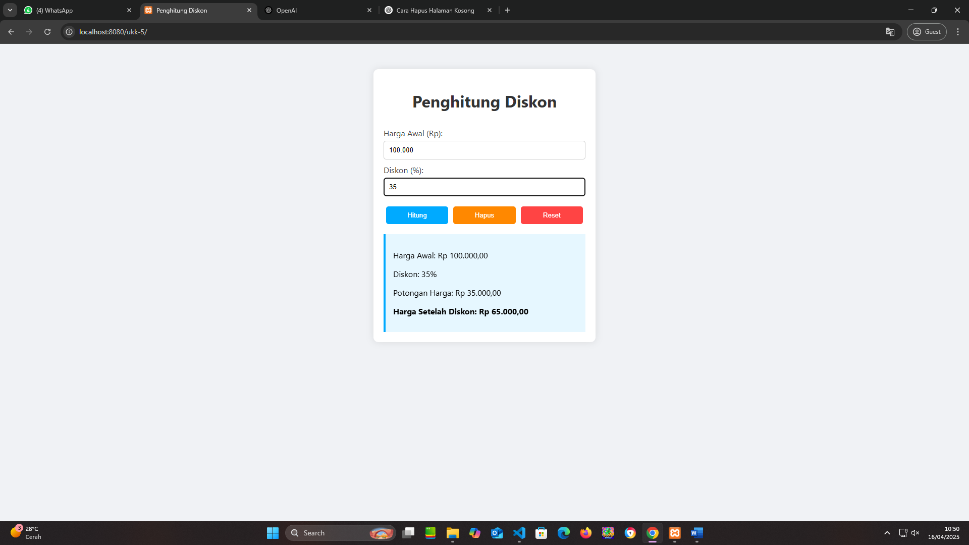

**2.Sesudah**

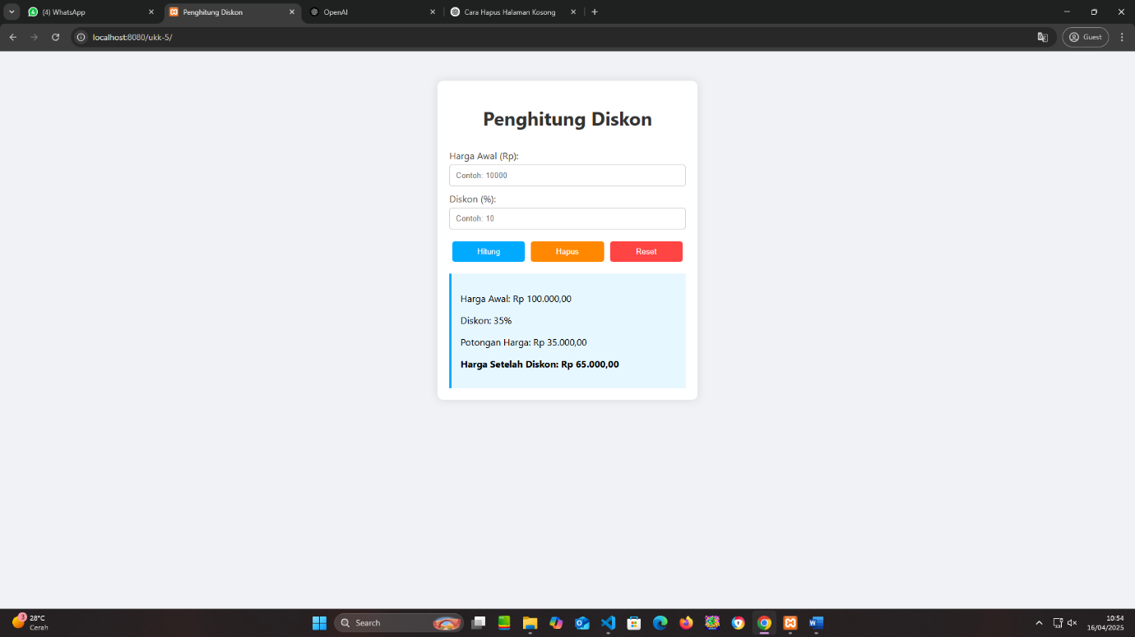

**E. TAMPILAN FUNGSI TOMBOL RESET**

**1.Sebelum**

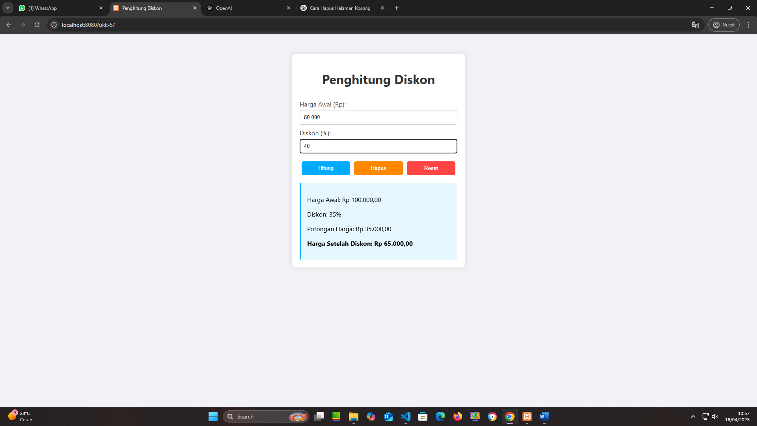

**2.Sesudah**

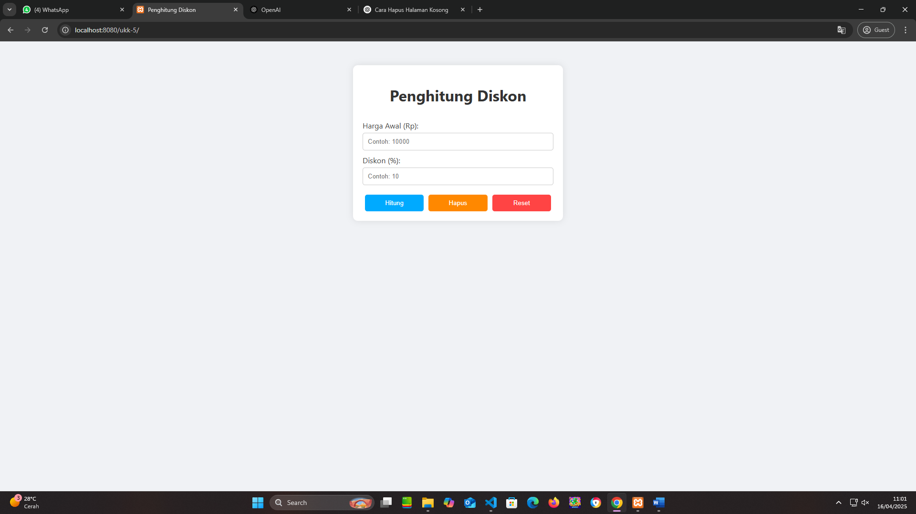

**Tujuan Aplikasi:**

**Aplikasi ini berfungsi untuk menghitung harga setelah diskon berdasarkan input harga awal dan persentase diskon yang diberikan. Pengguna dapat memasukkan harga awal dan diskon dalam bentuk persentase, kemudian aplikasi akan menghitung potongan harga dan menampilkan harga yang sudah didiskon.**

**Struktur Aplikasi:**

1. **HTML (Struktur Halaman):**
   * **<head>: Berisi pengaturan karakter, judul halaman, dan tautan ke file CSS eksternal (index.css).**
   * **<body>: Berisi struktur utama halaman dengan elemen-elemen berikut:**
     + **<h1>: Judul halaman yang menjelaskan aplikasi (Penghitung Diskon).**
     + **<form>: Formulir untuk menerima input harga awal dan diskon.**
     + **<label> dan <input>: Kolom input untuk harga awal dan diskon.**
     + **Tombol: Tombol untuk menghitung, menghapus, dan mereset form.**
     + **PHP Output: Menampilkan hasil perhitungan diskon, yang hanya muncul setelah form disubmit.**
2. **PHP (Logika Perhitungan):**
   * **Form Submission (POST): Setelah form disubmit, PHP memproses input untuk menghitung harga setelah diskon.**
     + **Memastikan harga dan diskon valid.**
     + **Melakukan perhitungan jumlah diskon dan harga setelah diskon.**
     + **Menampilkan hasil dalam format yang rapi menggunakan number_format() untuk memformat angka dengan pemisah ribuan dan desimal sesuai format Rupiah.**
3. **JavaScript (Interaksi Pengguna):**
   * **Format Input Harga: Saat pengguna mengetik harga, JavaScript akan secara otomatis memformat angka menjadi format Rupiah (dengan titik sebagai pemisah ribuan dan koma sebagai pemisah desimal).**
   * **Validasi Form: Sebelum form disubmit, JavaScript memvalidasi input:**
     + **Mengecek apakah harga dan diskon valid (harga harus lebih besar dari 0, dan diskon antara 1% dan 100%).**
     + **Jika input tidak valid, form tidak akan disubmit dan akan menampilkan pesan peringatan.**
   * **Fungsi Hapus dan Reset: Menghapus isi input harga dan diskon, serta mereset form ke kondisi awal.**
4. **CSS (Penataan Tampilan):**
   * **File eksternal index.css digunakan untuk penataan elemen-elemen di halaman. (Belum ditampilkan dalam kode ini, namun seharusnya berisi gaya seperti warna, layout, padding, margin, dan lain-lain yang membuat halaman lebih menarik dan mudah digunakan.)**

**Alur Aplikasi:**

1. **Pengguna membuka halaman dan melihat form untuk memasukkan harga awal dan diskon.**
2. **Pengguna memasukkan harga awal dan persentase diskon dalam format yang sesuai.**
3. **Setelah tombol "Hitung" diklik, form disubmit dan PHP memproses input, menghitung harga setelah diskon, dan menampilkan hasilnya di bawah form.**
4. **Jika pengguna ingin menghapus input, tombol "Hapus" dapat digunakan untuk mengosongkan form.**
5. **Tombol "Reset" dapat digunakan untuk mengatur ulang halaman, mengembalikan form ke kondisi awal.**